第４回リハビリテーション体育研修会要項

主 催 リハビリテーション体育研究会

日 程 平成27年3月8日（日） 9：30～15：00

会 場 かがわ総合リハビリテーションセンター 体育館 第二研修室
〒761-8057 香川県高松市田村町1114番地

テ ー マ 「障害者、高齢者のためのリハビリテーション体育」

参 加 資 格 どなたでも参加できます。

参 加 費 2000円
※当日、会場にてお支払いください。
※テキスト「障害者、高齢者のためのリハビリテーション体育」を販売しています。
ご購入希望の方は、参加申込書に部数を記載して下さい。

保 険 主催者において研修会期間中の参加者に対して傷害保険に一括加入します。

参 加 申 込 参加をご希望の方は、別紙「参加申込書」に必要事項を記入の上、事務局宛に郵便またはE-mailにて平成27年2月14日(土)までにお申し込み下さい。

その他 （財）日本障害者スポーツ協会公認 障害者スポーツ指導員活動実績の証明

研修会事務局（参加申し込み、問い合わせ先等）

内藤 舞
〒377-0541
群馬県吾妻郡中之条町大字上沢渡2136
TEL 0279-66-2121（代）
E-mail m-naitou@reha.gunma.jp
群馬リハビリテーション病院
リハビリテーション部 医療体育室

【会場案内図】
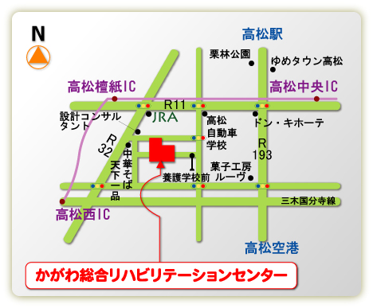

【交通】
＊コトデン高松駅・瓦町駅からバス
日生（にっせい）ニュータウン行き
香川中央高校行き
養護学校前バス停下車 約300ｍ

＊高松自動車道
東方面（徳島県方面）よりお越しの方
高松中央インターから約１５分
西方面（愛媛県方面）よりお越しの方
高松西インターから約１０分

かがわ総合リハビリテーションセンターＨＰより

第4回リハビリテーション体育研修会要項

プログラム

平成２７年３月８日（日）
9:30  9:50-10:00 | 開場、受付  開会式
10:00-11:30 | ワークショップ  講師 梅崎多美先生  (国立障害者リハビリテーションセンター学院 リハビリテーション体育学科 教員)  場所：第２研修室
11:30-12:30 | 昼休み
12:30-13:30 | 実技  「対象者に合わせたリハビリテーション体育ゲーム」  場所：体育館
13:40-14:40 | 実技  「リハビリテーション体育種目の紹介」 ２種目  場所：体育館
14:50-15:00  15:00 | 閉会式  終了
＊上記日程は、諸事情により変更がある場合がありますので、ご了承下さい。

１）服装について
午後は実技がありますので、上履きを持参して頂き、動きやすい服装で参加して下さい。
（更衣室は体育館にあります。）

２）その他
・タオル、昼食その他必要な物は、各自用意をお願い致します。
・貴重品などは各自で管理して頂きますよう、お願い致します。

３）当日の医務体制について
・参加者は、各自の責任において健康管理し、役員の指示に従い事故防止につとめてください。
・主催者において研修会期間中の参加者に対して傷害保険に一括加入します（保険内容は、死亡・後遺症500万円、入院日額4,300円、通院日額2,300円）。
※これ以上の補償を望む場合には各自で別途保険に加入して下さい。
・研修会参加にあたり自己の責任にて健康と安全に十分留意して下さい。

第4回リハビリテーション体育研修会

参 加 申 込 書

受付番号 | ＊ | 受付月日 |  | ＊ 月 日
ﾌﾘｶﾞﾅ |  |  | 所 属
氏 名 |  |  | 機関名
連絡先 | 〒
TEL | （ ） |  |  |  | FAX | （ ）
E-mail
参加内訳 | 国立障害者ﾘﾊﾋﾞﾘﾃｰｼｮﾝｾﾝﾀｰ学院リハビリテーション体育学科同窓会員  健康運動指導士 ・ 健康運動実践指導者
参加内訳 | 障害者スポーツ指導員 ・ その他（ ）
テキスト | 部 （テキスト代：\3,300）
注）・記入もしくは該当するところを○で囲んで下さい。
・＊ は事務局が記入します。
・準備の都合上、平成27年2月14日(土)までにお申し込みください。それ以降は、当日、受付にてお申し込みください。

＜個人情報の取り扱いについて＞
主催者は個人情報保護に関する法令を遵守し、主催者が定める「個人情報保護規定」に基づき取り扱います。なお、取得した個人情報は、本研修会関係資料の送付および本事業を実施する際に利用し、これ以外の目的に個人情報を利用する場合は、その旨明示し、了解を得るものとします。

